Скурихина Надежда Владимировна
Кунгурский филиал ФГБОУ ВПО
«МГХПА им.С.Г.Строганова» г. Кунгур, Пермский край
Методическая разработка урока по теме «Анималистическая скульптура. Изготовление несложных скульптурных изделий: птиц и животных».
Пояснительная записка Тема: « Анималистическая скульптура несложных форм птиц и животных» изучается на 1 курсе и рассчитана на 40 часов учебного времени. Согласно рабочей программе данное учебное задание выполняется в течение 20 учебных пар. На первом занятии студенты знакомятся с образцом изделия, его художественными особенностями, приобретают навыки снятия шаблонов с модели изделия.
Цель данного учебного занятия:
Ознакомление с образцом изделия. Научиться качественно, точно снимать шаблоны с модели изделия. Уметь пользоваться контрольно-измерительным инструментом. Грамотно подбирать сырьё для выпиливания заготовки.
Форма занятия - традиционная с использованием методической литературы, инструкционного материала, моделей изделия, образцов контрольных шаблонов. Обучающиеся слушают информацию, отвечают на вопросы, выполняют самостоятельную работу (снимают шаблоны с образца изделия, грамотно проводят проверку шаблонов контрольно-измерительным инструментом, согласно размерам изделия проводят выпиловку заготовки). В конце второго урока пары оценивается выполненное учебное задание, рассматриваются допущенные ошибки, выставляются оценки.
Роль преподавателя на занятии: роль консультанта, задача которого правильно и грамотно объяснить учебный материал, поставить цели урока, правильно организовать работу обучающихся, помочь выполнить данную учебную задачу, оказывая консультативную помощь на местах. Проверить, подвести итог урока и перейти на следующий этап.
Источники информации для обучающихся: Методическая литература, инструкционные карты, контрольные образцы шаблонов, работы из методического фонда колледжа, модели и образцы изделия.
Методы, которые используются на занятии: метод обучения - это упорядоченная деятельность преподавателя и обучающихся, направленная на достижение заданной цели обучения. На данном занятии используются объяснительно-иллюстративный и репродуктивный методы обучения, а также самостоятельная работа. В этих методах обучения выражаются следующие признаки:
- преподаватель не только сообщает знания, но и объясняет их суть и назначение;
- обучающиеся сознательно усваивают теоретические знания, понимают их и запоминают путём подкрепления их на практике. Критерием усвоения является правильное воспроизведение (репродукция) знаний на практике.
- формируются навыки саморазвития личности.
На занятии обучающиеся приобретают навыки: работы с различными источниками информации, умение слышать и слушать собеседника, умение анализировать выполняемую работу, умение работать и применять различные инструменты необходимые для успешного выполнения данного учебного задания. Осуществляется развитие пространственного мышления, зрительного восприятия.
Прогнозируемый результат данного занятия: формирование коммуникативных информационных, учебно-познавательных компетенций и компетенции личностного самосовершенствования, приобретение необходимых практических умений и навыков, необходимых для дальнейшего успешного выполнения учебного задания.
Хронокарта занятия
1.Организационный момент (15 секунд) 2.Мотивация к активному и сознательному усвоению нового материала (3 минуты) 3.Целепологание (15 секунд)
4.Вводный инструктаж (20минут) 5.Текущий инструктаж (60минут)
6.Заключительный инструктаж (15 минут)
Ход урока
1.Организационный момент: приветствие сообщение темы урока.
Здравствуйте уважаемые студенты. Тема нашего занятия «Анималистическая скульптура птиц и животных несложных форм. Скульптура «Оленёнок»
2.Мотивация к активному и сознательному усвоению нового материала (работы из методического фонда, образец изделия, ознакомление с художественными достоинствами данного учебного изделия). Посмотрите, пожалуйста, на работы из фонда и образец изделия. Давайте рассмотрим его художественные достоинства. Определим основные наиболее важные детали, на которые стоит обратить внимание при выполнении учебного задания. Данная тема рассчитана на 40 часов.
3.Целепологание: сообщение цели урока. Сегодня на уроке мы должны научиться точно, грамотно снимать шаблоны с изделия (профиль, анфас, вид сверху), научиться пользоваться контрольно-измерительным инструментом, качественно подбирать камень для заготовки.
4.Вводный инструктаж: первичное усвоение учебного материала. Работа над основными понятиями: Давайте вспомним что такое шаблоны, для чего они нужны?
Ответы: Шаблоны, это контурное изображение изделия на плоскости. Шаблоны нужны для того, чтобы определить основные параметры и размеры будущего изделия.
Какие шаблоны бывают? (анфас, профиль, вид сверху). Какие шаблоны нужны для выполнения данного учебного задания? (анфас, профиль, вид сверху).
Для снятия шаблонов нам понадобятся инструменты: угольник, картон, карандаш, модель изделия, кронциркуль, фиксируюий материал (пластилин). Посмотрите, всё ли у вас есть в наличии.
Давайте вспомним и повторим правильные приёмы работы по снятию шаблонов с модели.
Алгоритм выполнения шаблонов:
- зафиксировать модель изделия на бумаге под углом 90 градусов при помощи угольника и пластилина.
- нанести поточечно контур модели изделия на бумаге и затем соединить полученные точки в сплошную линию. Она и будет контурным изображением модели изделия на плоскости.
- произвести проверку шаблонов при помощи кронциркуля, сверяя полученные размеры шаблонов с моделью изделия.
- ножницами вырезать полученные шаблоны.
Чтобы качественно выполнить работу, нужно не забывать о свойствах минерала гипс. Скажите, пожалуйста, какими свойствами обладает минерал гипс? Предполагаемые ответы:
- твёрдость гипса по шкале Маосса – 1,5-2.
- структура кристаллическая.
- спаянность совершенная.
- блеск зеркальный.
При выборе камня необходимо учитывать его цвет. Зная физические свойства минерала, вы качественно и быстро подберёте камень и выпилите заготовку.
Прежде, чем вы приступите к работе, вспомним о безопасных приёмах труда. Назовите мне безопасные приёмы работы на механизации?
- спецодежда (халат, головной убор, фартук, защитные очки.)
- прежде, чем приступить к работе на станке, необходимо создать заземление (резиновый коврик), проверить холостой ход станка. Если всё в норме, можно работать.
- подавать камень на станок медленно и плавно, без применения сильной физической силы, так как камень может содержать мелкие трещины, при которых в процессе неправильной обработки камня может произойти скол. Это может привести к травмоопасной ситуации.
- по окончании работы выключить станок.
5.Текущий инструктаж: Применение знаний, умений на практике.
Самостоятельная работа студентов:
- Снятие шаблонов анфас, профиль, вид сверху.
- Проверка готовых шаблонов контрольно-измерительным инструментом.
- Консультативная помощь на местах. Работа с каждым студентом индивидуально.
- Подбор камня (сырья) согласно образцу изделия.
-Постоянный контроль над ходом выполняемой работы.
Этапы работы
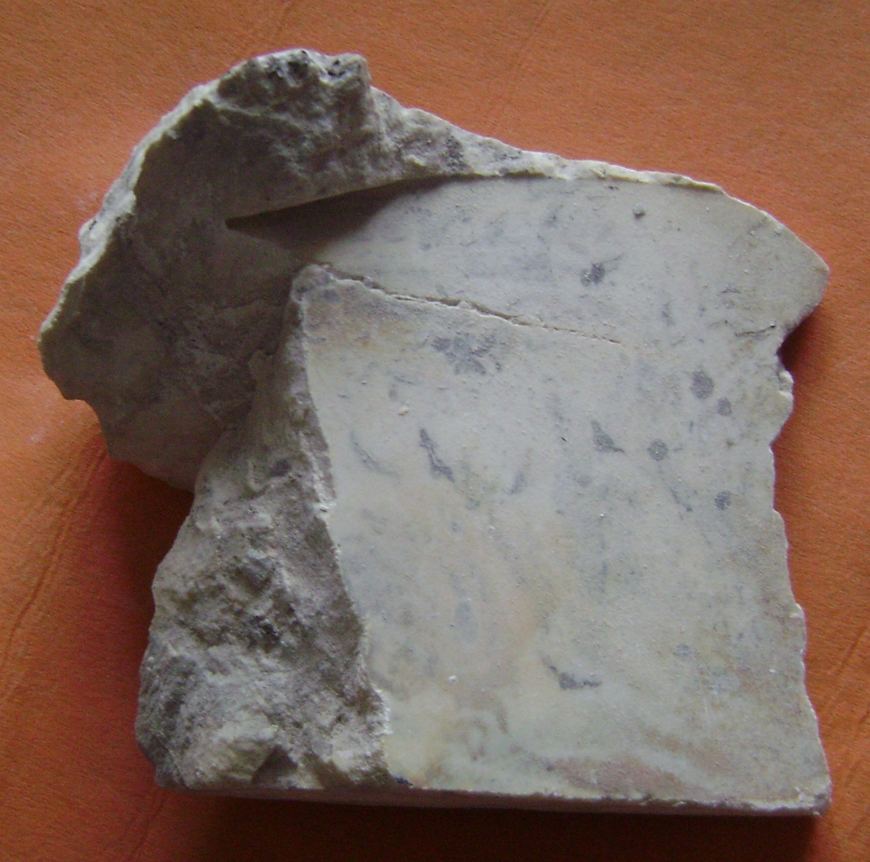
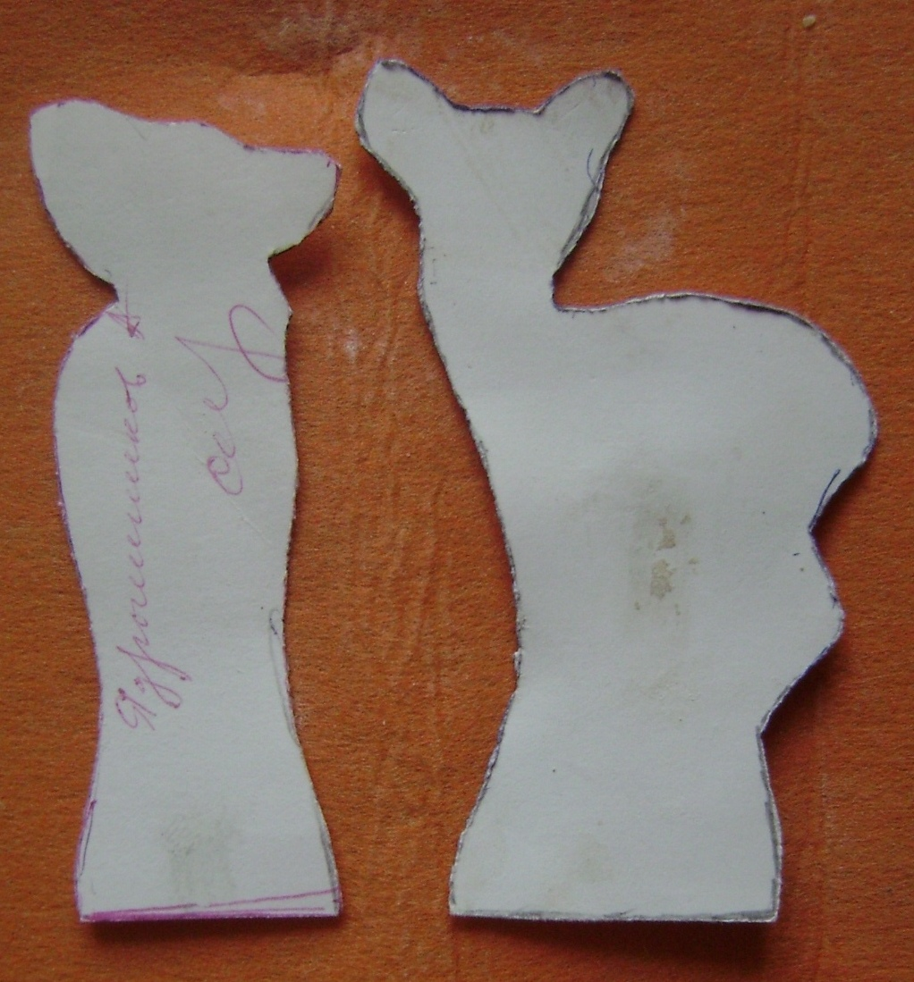
1. Шаблоны 2. Камень, необходимый для работы

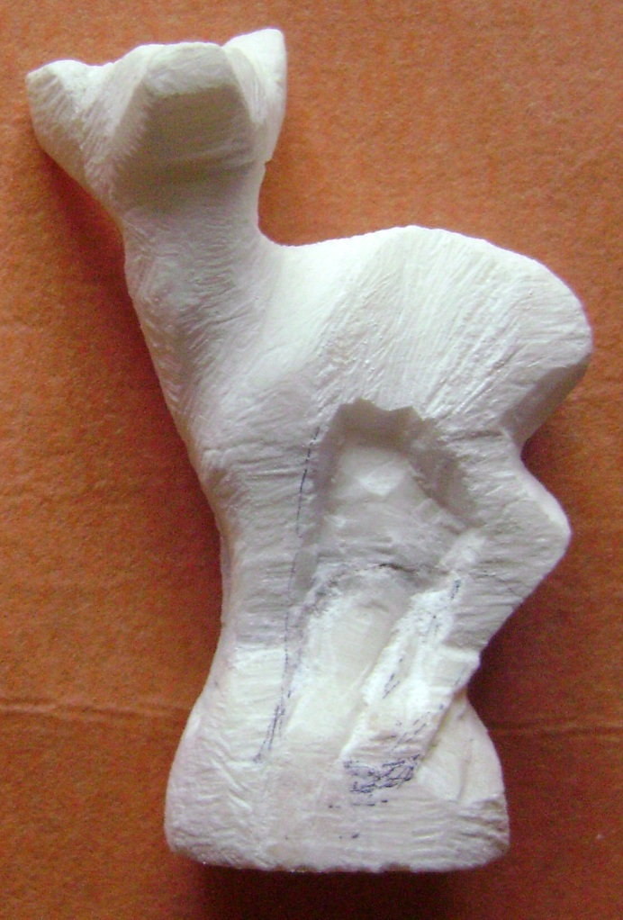
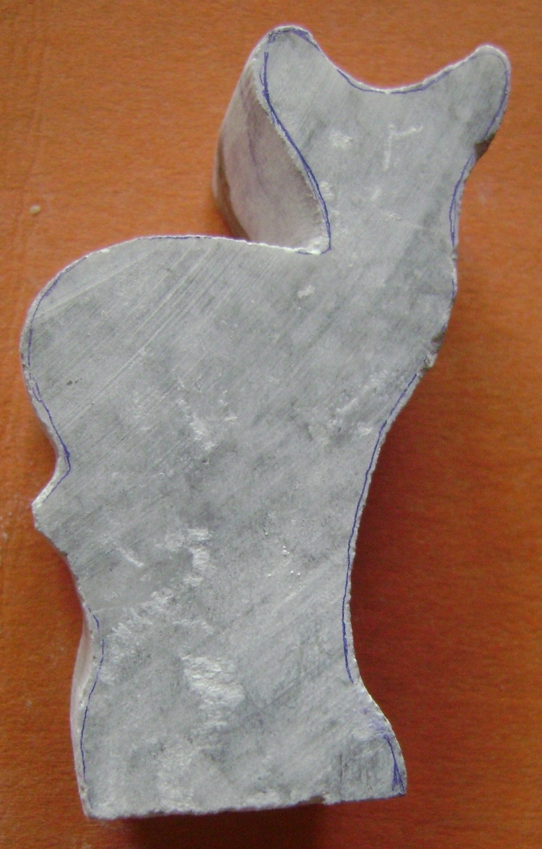
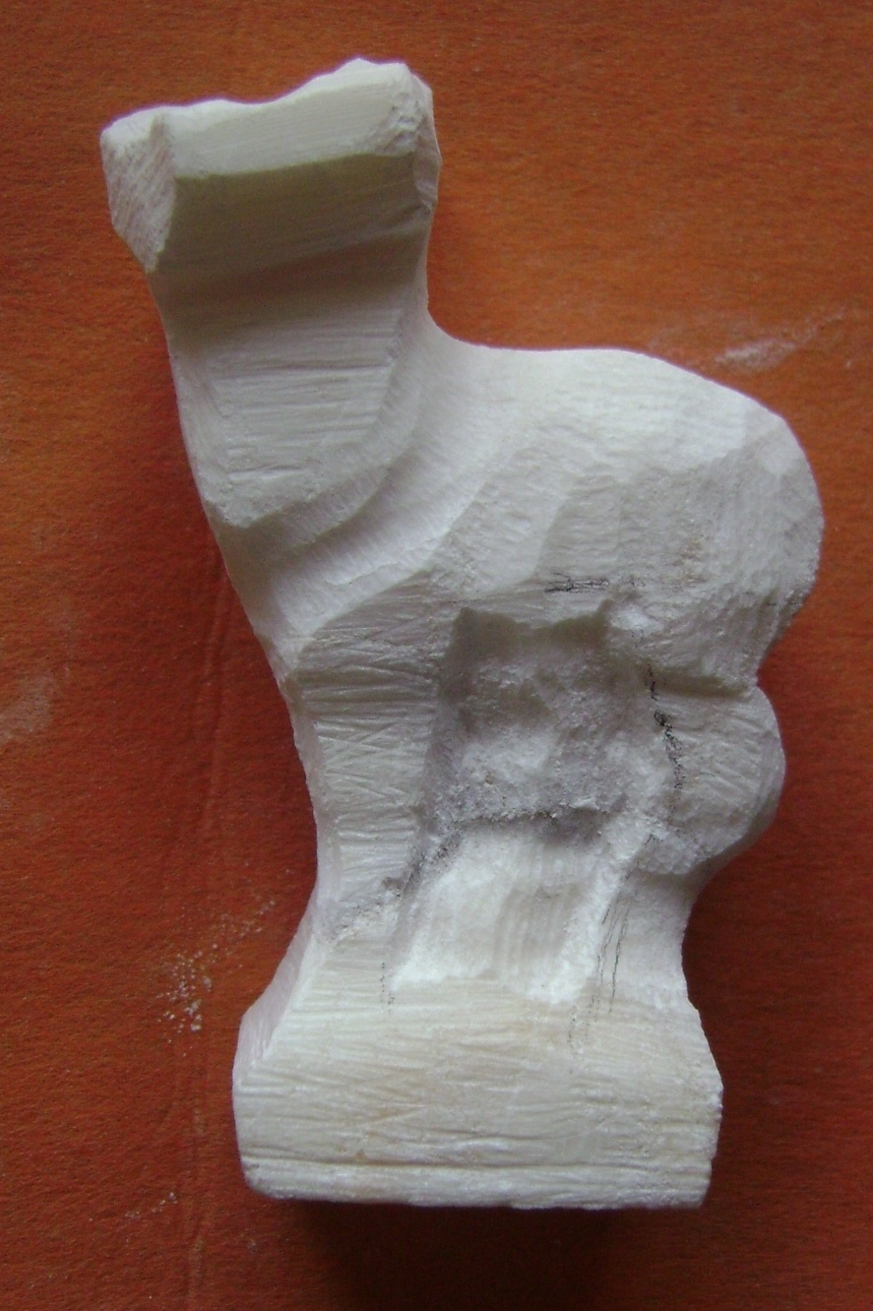

3. Нанесение шаблона на камень 4. Опиловка по шаблонам 5. Опиловка по модели

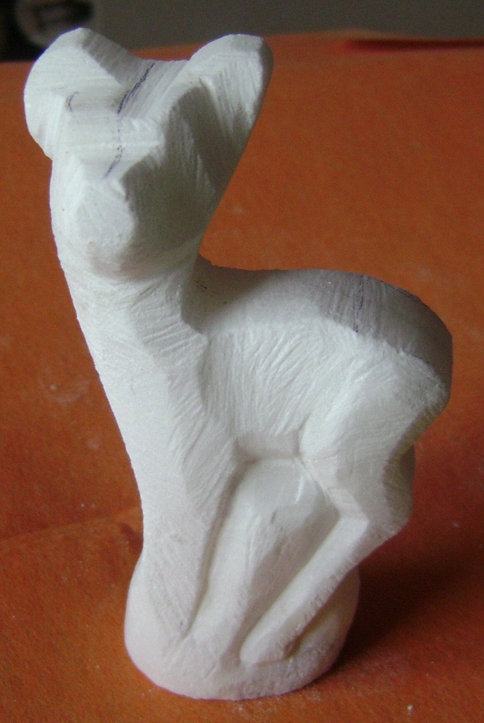
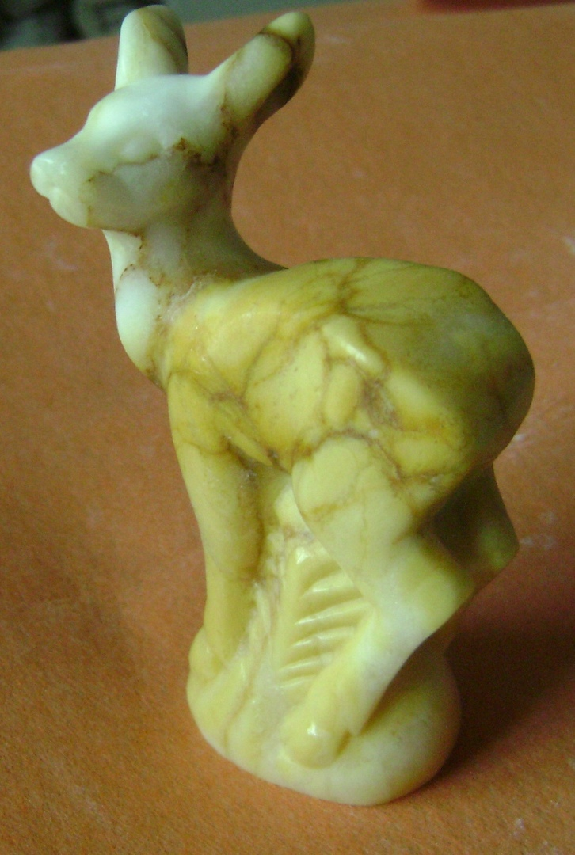

6. Детальная рашпиловка по модели с элементами резьбы 7. Готовое изделие
6.Заключительный инструктаж
Итоги урока подводятся по данной схеме:
- Беседа о результатах работы.
-Разбор допущенных ошибок.
-Поощрение обучающихся, успешно справившихся с учебным заданием.
- Самооценка работ.
- Уборка рабочих мест и мастерской.
Время на выполнение работы заканчивается. Предлагаю по одному подходить и проанализировать свою работу..
Проведя проверку всех выполненных работ, можно с уверенностью сказать, что с учебным заданием все справились. Были допущены незначительные ошибки при изготовлении шаблонов, которые в процессе работы легко были подкорректированы, что позволило в дальнейшей работе довольно успешно по этим шаблонам выпилить заготовку.
Давайте вместе оценим качество выпиленных работ, учитывая структуру выбранного минерала и его цвет. Скажите, какие работы получились наиболее удачными? Почему вы так считаете? Студенты анализируют работы друг друга, выставляют оценки.
Наиболее удачными получились те работы, где была подобрана более плотная (не рыхлая структура минерала) и подобрана цветовая гамма, наиболее соответствующая образу животного (оленёнок). Большинство обучающихся выбрали коричневый и золотисто-коричневые цвета камня.
Вывод: с поставленной целью урока все справились. Сделали шаблоны, согласно размерам шаблонов выпилили заготовку. Цветовая гамма заготовок будущего изделия получилась разнообразной и интересной. Всем спасибо за работу. Урок окончен.
Список литературы:
1. Коплан.Н.А. Русская народная резьба по мягкому камню. М., 1955.
2. Семёнов.В.Б. Уральский камнерез. П.К.И., 1982.
3. Орлов В.И. Активность и самостоятельность учащихся в обучении.// Специальность № 5, 2002.

